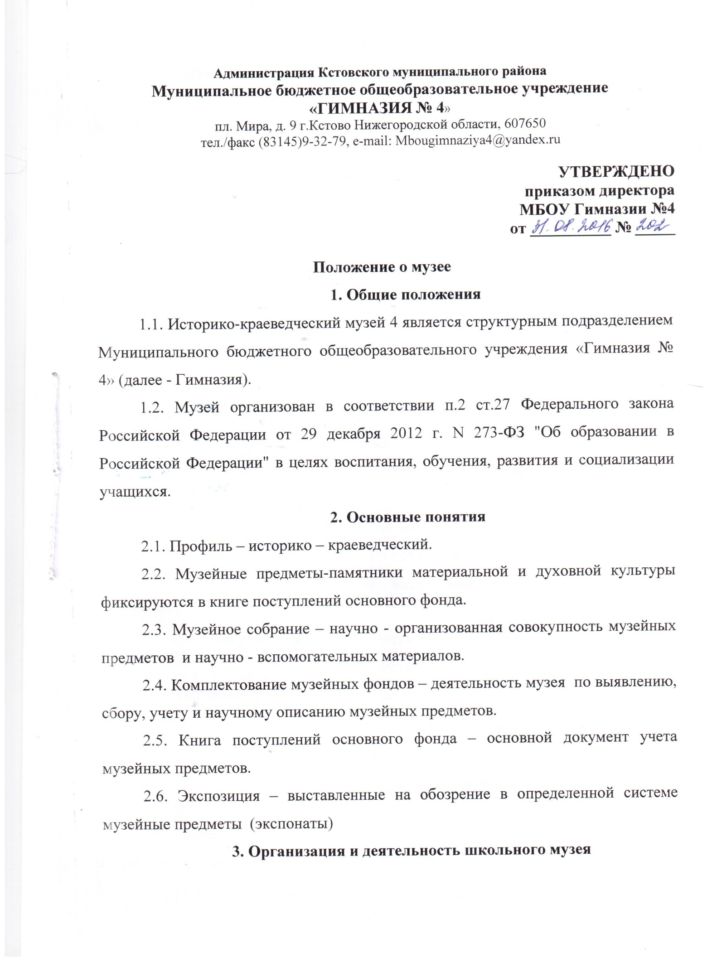
3.1. Организация музея – является результатом краеведческой работы обучающихся и педагогов истории, русского языка, физкультуры, географии. Музей создан по инициативе педагогов и учащихся.
3.2. Учредителем музея является Гимназия.
Учредительным документом является приказ об организации музея директора Гимназии.
3.3. Обязательные условия для паспортизации музея:
- музейный актив из числа учащихся (10 человек) и руководителя музея;
- приказ Гимназии об открытии музея, Положение о музее;
- наличие актов приема предметов на постоянное или временное хранение (на каждый музейный предмет);
- наличие учетных карточек (на каждый музейный предмет);
- наличие книги поступлений основного фонда;
- наличие пятидесяти подлинных музейных предметов основного фонда ( в музее собрано более 200 подлинных музейных предметов, которые постепенно оформляются, идет поступление новых);
- отведено отдельное помещение цокольного этажа площадью 46,17 м² для хранения и экспонирования музейных предметов;
- оборудование: витрины для экспонирования музейных предметов, столы, стулья.
3.4. Перепаспортизация осуществляется каждые 5 лет.
4. Функции музея
4.1. Основными функциями музея являются:
- сбор краеведческой информации об истории города Кстово, Кстовского района и информации об истории школы (Гимназии № 4).
- документирование истории и современности развития образования в Нижегородской области, г.Кстово и населенных пунктах Кстовского района;
- музейными средствами осуществляется воспитание, обучение, развитие, социализация учащихся;
- при музее функционирует кружок «Активисты школьного музея»;
- через работу кружка и музея осуществляется развитие детского самоуправления.
5. Учет и обеспечение сохранности фондов музея
5.1. Учет музейных предметов осуществляется по основному и вспомогательному фонду:
- учет музейных предметов основного фонда (подлинных памятников материальной и духовной культуры) осуществляется в книге поступлений основного фонда;
- учет вспомогательных материалов (копий, муляжей, новоделов и т.п.) осуществляется в книге поступлений научно-вспомогательного фонда;
5.2. Ответственность за сохранность фондов музея несет директор Гимназии, руководитель музея, работники охраны.
5.3. В музее не должны храниться взрывоопасные, радиоактивные и др. угрожающие жизни и безопасности людей предметы, огнестрельное холодное оружие, предметы из драгоценных металлов в соответствии с действующим законодательством.
5.4. Предметы, сохранность которых не может быть обеспечена музеем, должны быть переданы на хранение в ближайший музей, архив.
6. Руководство деятельностью музея
6.1. Общее руководство деятельностью музея осуществляют директор Гимназии, заместитель директора по воспитательной работе.
6.2. Непосредственное руководство практической деятельностью музея осуществляет руководитель музея.
6.3. Текущую работу музея осуществляет совет музея, состоящий из педагогов и обучающихся.
7. Реорганизация
7.1. Вопрос о реорганизации (ликвидации) музея, о судьбе его коллекций решается учредителем музея по согласованию с вышестоящим органом управления образованием.

